

Título del TFG:

Redstar airways.

2º/ DAM

Darek Mathias Pèrez-Enciso Vallejos

Tutor del TFG

DEDICATORIA (OPCIONAL)

* **Siomara vallejos Holgin, Pablo Perez-Enciso moraza:**

Mis padres, pese a múltiples desacuerdos siempre han estado ahí para apoyarme, especialmente durante este ciclo. Emocional y académicamente. Siendo ambos programadores me han ayudado mucho a comprender que puedo esperar de este mundo y a prepararme para enfrentarme al ambiente profesional que supone la programación.

* **Cam Marcenaro Viteri:**  
  Mi pareja. Su apoyo ha sido vital durante este último año de curso, fue el quien me sugirió la idea de este proyecto cuando me costaba encontrar una segunda opción. Su apoyo ha sido incondicional.
* **Jaime Herreros Ruiz, Alfonso Benjamín Delgado, Jorge Alejandro Escobar Suarez:**  
  Mis principales compañeros de desarrollo durante estos dos años de ciclo y más importante, mis amigos. La mayoría de los proyectos que se han propuesto estos dos años los he realizado con ellos, han sabido adaptarse a mi manera de ser y pensar y he conseguido aprender un montón de ellos personalmente. Me han ayudado a estudiar cuando perdía la concentración, me han explicado por activa y pasiva lo que no entendía y me han apoyado en momentos de gran estrés académico y personal. Ellos han sido una de las razones principales para mantenerme firme durante estos 2 años.

ÍNDICES

De contenido, tablas e ilustraciones. Se recomienda realizarlos de manera automática.

ABSTRACT

Redstar Systems es una página web orientada a manejar la organización dentro de un aeródromo.

Usuarios sin ninguna relación con la aviación podrán ver y reservar actividades a su vez que podrán ver hangares y flota de alquiler disponible.

Los usuarios logueados dentro del aeródromo podrán ver los horarios del ATC y las pistas disponibles, a su vez que podrán visualizar los parámetros METAR y ATIS del momento. Podrán reservar horas de vuelo y solicitar el mantenimiento de una aeronave, dichos vuelos se reservaran subiendo su respectivo plan de vuelo a través de un documento vía JSON, que requerirá ser autorizado por el ATC.

La página dispondrá de una sección de administración para autorizar planes de vuelo, organizar actividades y administrar los usuarios que entran y salen.

Adicionalmente las escuelas de vuelo dispondrán de una sección para mostrarse a futuros aviadores

================================================================

Redstar Systems is a webpage aimed at managing an airfield’s business.  
  
Non pilot users will be able to see scheduled activities as well as hangars and rental fleets within the facilities.  
  
Users logged within the airfield will be able to see ATC schedule as well as current METAR and ATIS parameters, schedule flights and request aircraft’s maintenance. They’ll be required to upload a flight plan to the ATC via JSON through our webpage for admins to see and hence authorize said operation  
  
An admin page will be administering the airfield’s structure as well as user’s flight planning proposals

There’ll be also an available section for flight schools to promote themselves to future pilots.

JUSTIFICACIÓN DEL PROYECTO

La motivación principal que impulsa la creación de este proyecto.  
Estado de la cuestión, si hay aplicaciones similares, público al que va dirigido...  
Se espera una comparativa razonada.

INTRODUCCIÓN

Principales funciones y problemas que resuelve.  
Puedes listar los principales requisitos que debe cumplir tu proyecto.

OBJETIVOS

Listado de objetivos que se plantean resolver. Requisitos.

Se debe presentar un **RFTP** inicial para acompañar a la propuesta.

R – Requisitos: Lo que debe hacer el programa expresado en lenguaje coloquial.

F – Funciones: Desglose de las características asociadas o subrequisitos de cada requisito. Expresado en leguaje técnico.

T – Tareas asociadas a cada funcionalidad. Deben describir completamente su alcance.

P – Pruebas. Demostración o prueba planificada para cumplir cada tarea.

Ejemplo:

R01 – El programa debe solo debe permitir entrar a las personas que han dado sus datos.

R01F01 – El usuario debe registrarse en el sistema.

R01F01T01 – Crear una tabla usuarios en la base de datos.

R01F01T01P01 – Introducir un dato de prueba.

R01F01T02 - Diseñar un html que permita rellenar los campos de registro.

R01F01T02P01 – Visualizar la pantalla login.html

...

R01F02 - El usuario debe introducir nombre y clave para poder entrar

...

DESCRIPCIÓN

Se deben incluir todos los diagramas y explicaciones necesarias para entender el tipo de solución que propones en tu proyecto. Enumeramos algunos de los más comunes.  
Todos deben ser perfectamente legibles.

Son ejemplos.

**Arquitectura de la solución.** Es un diagrama en el que se vea cómo funcionara el desarrollo planificado. Por ejemplo:

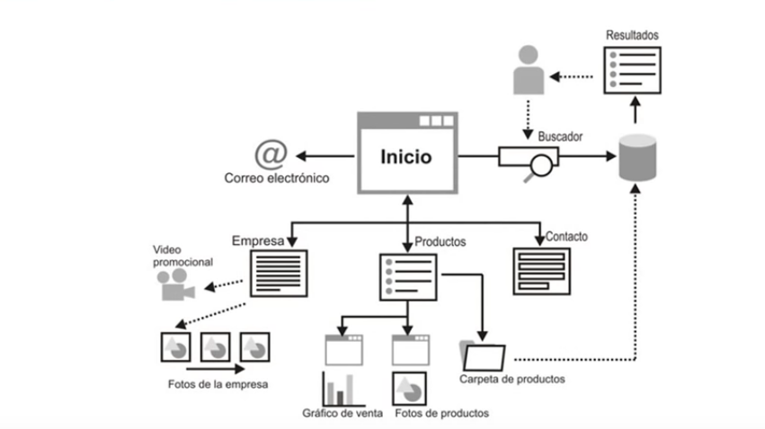

**Casos de uso.** Incluye diagrama y tabla con:

* Descripción.
* Precondiciones
* Postcondiciones
* Datos de entrada
* Datos de salida
* Tablas
* Clases
* Interfaces

Ejemplo:

*Caso de uso: Pedir ayuda*

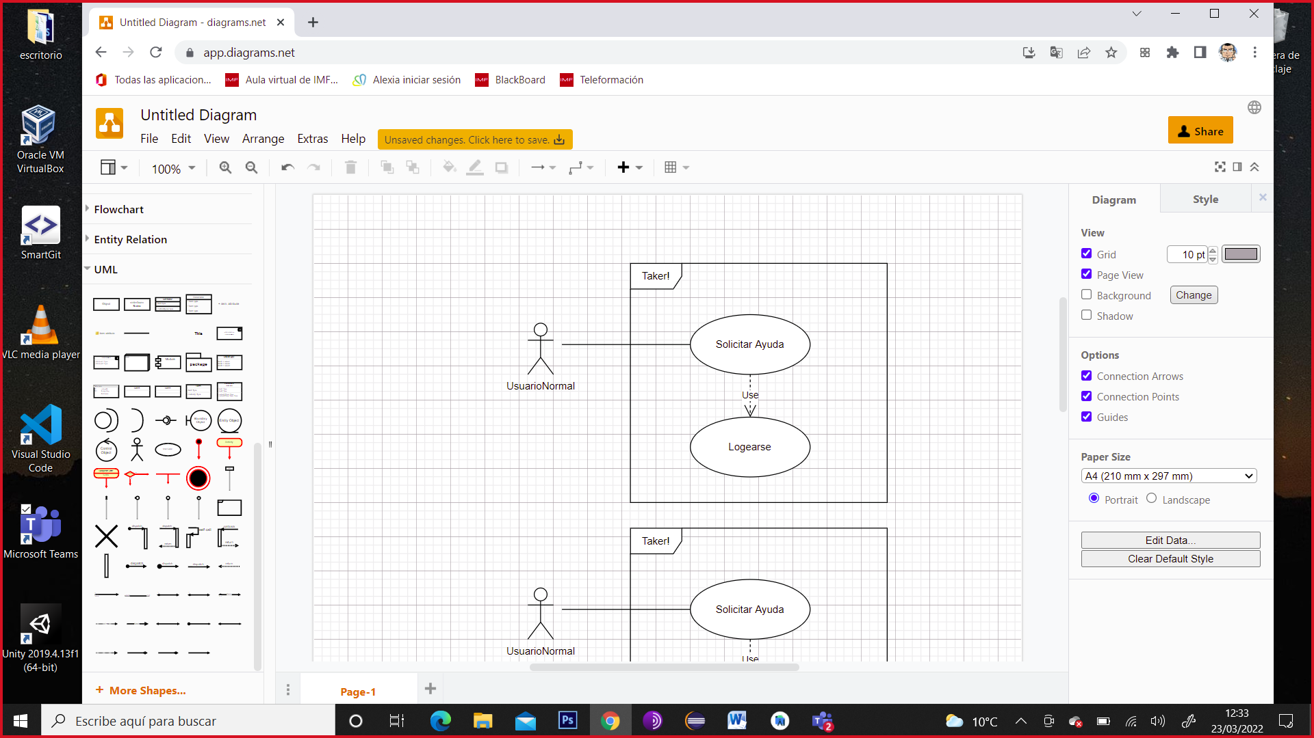

Ilustración 1: caso de uso Pedir Ayuda

|  |  |
| --- | --- |
| **DESCRIPCIÓN**: Solicitar ayuda al especialista | |
| **PRECONDICIONES**:  Usuario logado | **POSTCONDICIONES**:  Solicitud en espera  Se inicia el chat |
| **DATOS ENTRADA**  Nombre especialista  Id usuario  Id especialista | **DATOS SALIDA**  Nombre especialista  Id usuario  Id especialista  Idchat  Valoración  fecha/hora |
| **TABLAS**:  USUARIOS  CHAT | **CLASES**:  ESPECIALISTA.PHP  USUARIO NORMAL.PHP  CHAT.PHP |
| **INTERFACES**:  PERFILUSUARIO.HTML  CHAT.HTML | |

Tabla 1: caso de uso Pedir Ayuda

DISEÑOS (Los que procedan según el tipo de proyecto)

**Diagrama de clases**.

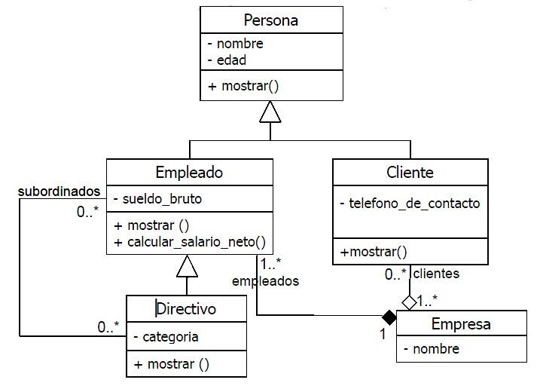

**Diagrama E/R** (Entidad - Relación)

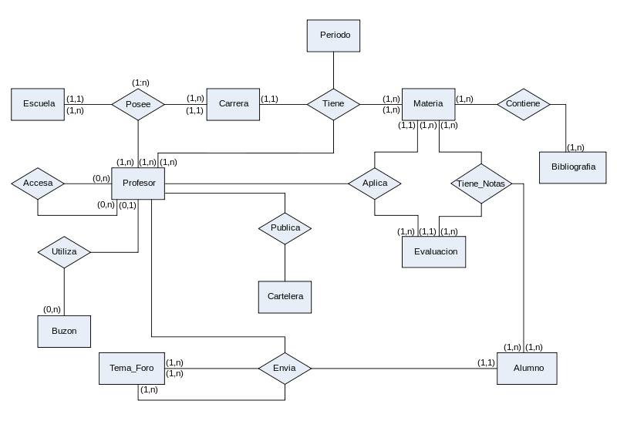

**Diagrama de la base de datos**. Con detalle de campos.

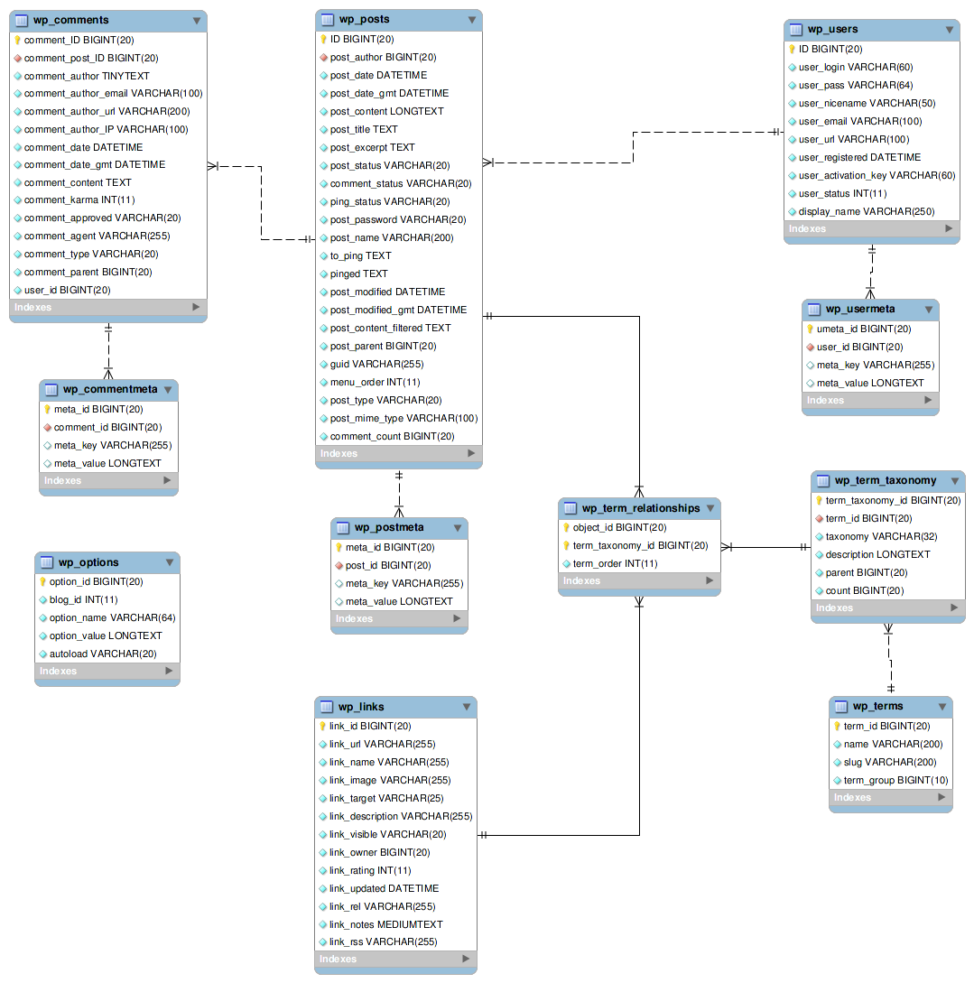

**Diagrama de flujo de navegación**. Esquemático. Debe incluirse en la propuesta.

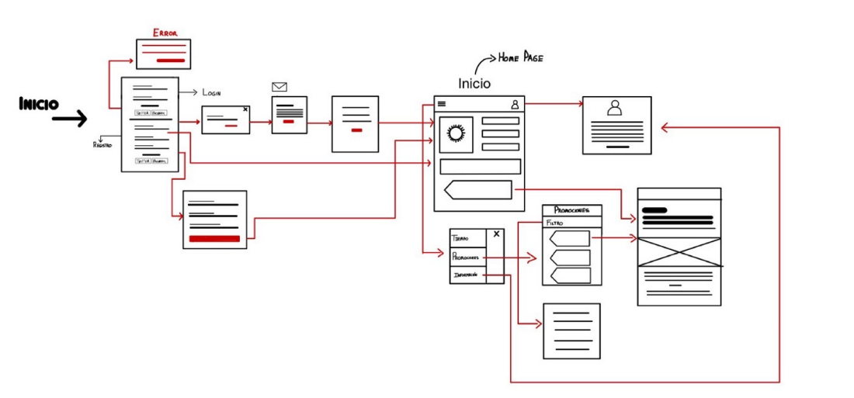

**Interfaces**. Interesa ver la solución en diferentes tamaños o dispositivos.



**Diagrama de red.**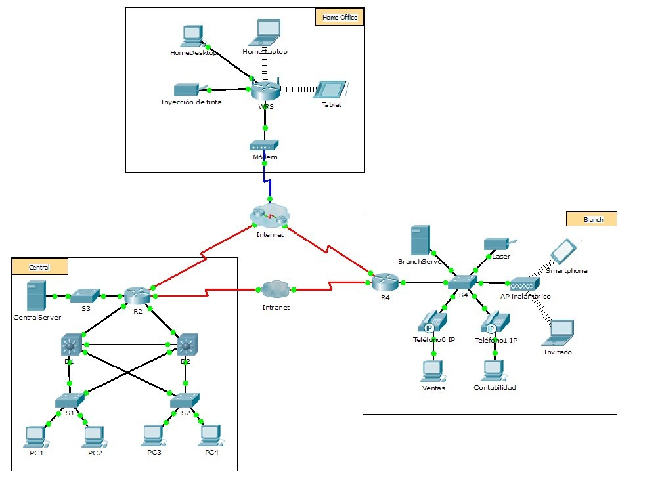

TECNOLOGÍA

Las tecnologías y herramientas utilizadas para este proyecto. Por ejemplo:

|  |  |
| --- | --- |
|  | **Java**. Descripción de la herramienta.  Descripción del uso de la herramienta en el proyecto. |

METODOLOGÍA

**Metodología usada** y justificación de la misma.

Se presentarán dos planificaciones, una valoración inicial y previa a la implementación del proyecto y otra final con el tiempo real dedicado a cada parte del RFTP. Se analizarán las desviaciones.  
El tiempo se expresará en horas. Debe existir una totalización final.

**Diagrama de Gantt** (Microsoft Project o similar). Real, contrastable con GIT, RFTP y Casos de uso.

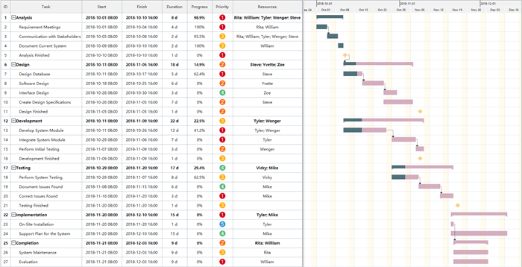

**Presupuesto.** Con detalle de horas, indispensable si se realiza en grupo, y coste total del desarrollo por cada requisito.

**README y GIT.**

TRABAJOS FUTUROS

Trabajos de ampliación y mejora proyectados.

CONCLUSIONES

Conclusión profesional del proyecto.

REFERENCIAS

Según las normas APA.  
Cada referencia se acompañará de un texto descriptivo con el apartado del proyecto asociado.  
  
**Formato:**

Autor, A. A. (Año de publicación). Título de la página. Recuperado de URL

**Ejemplo:**  
*Aplicado en la investigación del tema de la web.*

Smith, J. (2023). La importancia del reciclaje en la conservación del medio ambiente. Recuperado de <https://www.ejemplodepagina.com/>

**Otro ejemplo:**

*Aplicado para realizar las vistas de la base de datos.*  
Oracle Corporation. (s. f.). Oracle Database 19c Documentation. Recuperado de https://docs.oracle.com/en/database/oracle/oracle-database/index.html